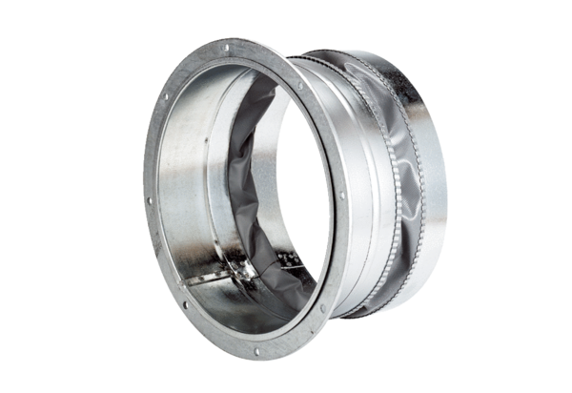Złączka elastyczna ELA 35Opakowanie jednostkowe: 1 sztukaAsortyment: C
Numer artykułu: 0092.0268Producent: MAICO

